OBJAVA ZA MEDIJE

U HRVATSKOJ AKADEMIJI ZNANOSTI I UMJETNOSTI ODRŽAN OKRUGLI STOL POLOŽAJ MIGRANATA U MEĐUNARODNOM I EUROPSKOM PRAVU

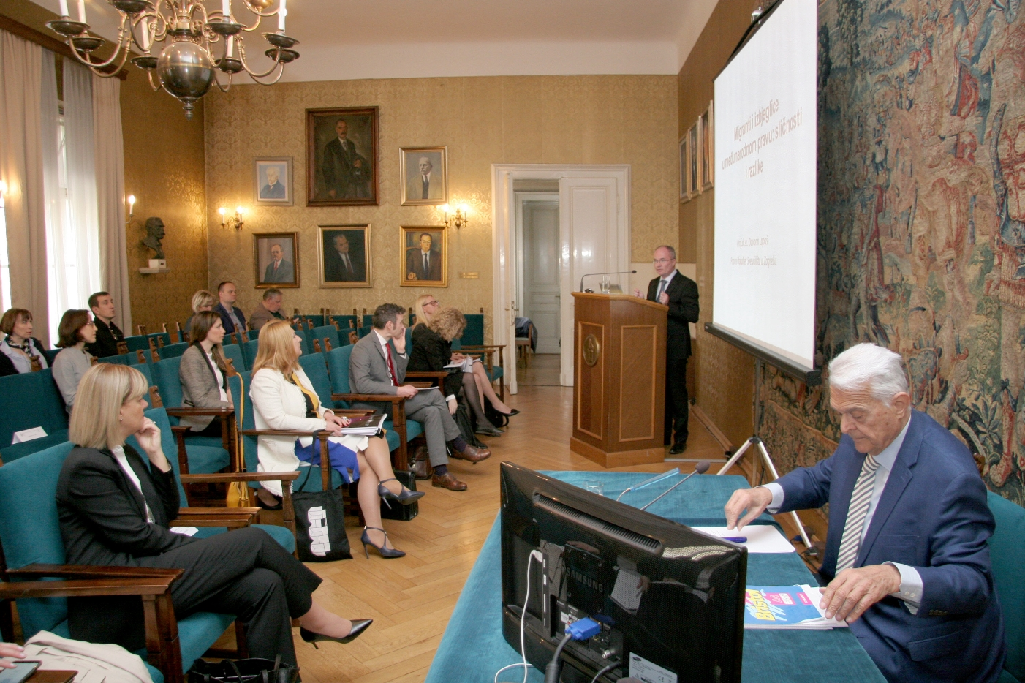

Zagreb, 4. travnja 2019. – U organizaciji Znanstvenog vijeća za državnu upravu, pravosuđe i vladavinu prava Hrvatske akademije znanosti i umjetnosti, u četvrtak 4. travnja održan je okrugli stol na temu Položaj migranata u međunarodnom i europskom pravu, 51. skup u sklopu ciklusa Modernizacija prava.
Na okruglom stolu razmotrena su brojna otvorena pitanja s kojima se susreće hrvatsko društvo i državna uprava kada je riječ o pravnom položaju migranata u Hrvatskoj. Iako Hrvatska nije najtraženija migrantska destinacija u Europskoj uniji, već prije svega ulazna i „prolazna“ država članica, ne manjka primjera u kojima je položaj migranata doveden u pitanje bilo od strane nekih nadležnih institucija ili u medijima. Na skupu su pojašnjeni pojmovi migranata i izbjeglica te tražitelja azila, odnosno azilanata, o kojima može ovisiti njihov pravni položaj. O tome je govorio prof. dr. sc. Davorin Lapaš s Pravnog fakulteta Sveučilišta u Zagrebu koji je istaknuo da su prava tih kategorija osoba uređena na razinama međunarodnog prava, europskog prava i nacionalnog prava, zbog čega je ključno poznavati relevantne pravne izvore, njihove odnose i tumačenja. Prof. dr. sc. Vesna Crnić-Grotić s Pravnog fakulteta Sveučilišta u Rijeci govorila je o međunarodnim obvezama Republike Hrvatske glede zaštite ljudskih prava migranata prema praksi Europskog suda za ljudska prava. Pojasnila je da pravo na azil proizlazi iz Povelje EU o temeljnim pravima, pri čemu je postoji ljudsko pravo ulaska u stranu zemlju, već samo pravo ulaska u svoju zemlju.
Pučka pravobraniteljica Republike Hrvatske Lora Vidović govorila je o izazovima provedbe prava na azil u praksi i upozorila na primjere nasilja hrvatskih policajaca nad azilantima, kazavši da bi istraga o tim slučajevima trebala biti neovisna od politike. „Mislim da osobe koje nekažnjeno tuku migrante na granici u drugim situacijama tuku navijače na stadionima, ili svoje supruge doma. Radi se o pitanju sigurnosti svih nas i zato je važno da se to istraži“, kazala je Lora Vidović.

Marijan Lipovac
Ured za odnose s javnošću i medije HAZU

